ИНСТРУКЦИЯ ПО ЭКСПЛУАТАЦИИ

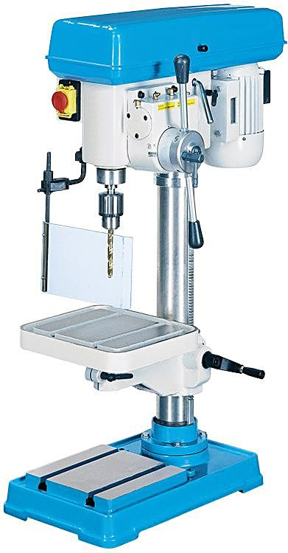

СВЕРЛИЛЬНЫЙ СТАНОК
DMIF-25/400
- Введение.
  - Общие сведения.
Уважаемый покупатель, благодарим Вас за покупку сверлильного станка DMIF-25/400 производства фирмы «ТРИОД». Данный станок оборудован средствами безопасности для обслуживающего персонала при работе на нём. Однако эти меры не могут учесть все аспекты безопасности. Поэтому внимательно ознакомитесь с инструкцией перед началом работы. Тем самым Вы исключите ошибки, как при наладке, так и при эксплуатации станка. Не приступайте к работе на станке до тех пор, пока не ознакомитесь со всеми разделами данной инструкции и не убедитесь, что Вы правильно поняли все функции станка.
Данное оборудование прошло предпродажную подготовку в техническом департаменте компании и полностью отвечает заявленным параметрам по качеству и технике безопасности.
Оборудование полностью готово к работе после проведения пуско-наладочных мероприятий описанных в данной инструкции.
Данная инструкция является важной частью вашего оборудования. Она не должна быть утеряна в процессе работы. При продаже станка инструкцию необходимо передать новому владельцу.

  - Назначение.
Станок DMIF-25/400 предназначен для сверления и обработки отверстий в заготовках из металлов и др. материалов. Может выполнять следующие основные операции: сверление, зенкерование, развертывание, и т.д.

  - Применение.
Станок DMIF-25/400 широко используется в условиях мелкосерийного производства, в ремонтных цехах, в слесарных и столярных мастерских, на складах и т.п.

  - Знаки по технике безопасности.
На станке размещены информационные знаки и предупреждающие знаки, указывающие на исходящую опасность (см. рис. 1)

Рисунок 1

Описание значений расположенных на станке знаков по технике безопасности (рис. 1).
- Внимание! Читайте инструкцию по эксплуатации! (знак находится на правой стороне шпиндельной головки).
- Внимание! Не переключайте скорости во время работы станка (знак находится на правой стороне шпиндельной головки).
- Внимание! Не работайте на станке в перчатках! (знак находится на правой стороне шпиндельной головки).
- Внимание! При работе на станке пользуйтесь защитными приспособлениями, предохраняющими глаза! (знак находится на правой стороне шпиндельной головки).
- Внимание! Опасность получение травм! (знак находится на правой стороне шпиндельной головки).
- Внимание! При снятом кожухе есть угроза поражения электрическим током! (знак находятся на клемнике электродвигателя).

- Комплект поставки.
  - Вид упаковки.
Станок DMIF-25/400 поставляется в фанерной упаковке, на деревянном поддоне в собранном виде.

  - Содержание упаковки.
Комплектующие.
- Патрон сверлильный 5 ÷ 20 мм. JT3 1 шт.
- Втулка переходная МК III – MK II 1 шт.
- Оправка для сверлильного патрона МК III 1 шт.
- Защитный экран в сборе 1 шт.
- Ручка перемещения стола 1 шт.
- Сменные ремни автоматической подачи 3 шт.
Инструмент.
- Ключ для зажима свёрл 1 шт.
- Ключ торцевой шестигранный 3; 4; 5; 6 мм. 4 шт.
- Клин для снятия инструмента из шпинделя 1 шт.
- Описание оборудования.
  - Технические характеристики.
Напряжение 400 В
Потребляемая мощность 1,1 кВт
Макс диаметр сверления ø 25 мм
Ход шпинделя 100 мм
Вылет шпинделя 180 мм
Конус шпинделя Мк II
Изменение оборотов клиновым ремнем
Диапазон оборотов 290-2000 об/мин
Количество скоростей 6
Диаметр стойки 85 мм
Общая высота 1050 мм
Размер упаковки 780х460х1140 мм
Вес 108 кг

  - Уровень шума оборудования
Уровень акустической мощности (А) оборудования (L wa):
L wa =68.0 Дб (А) – Значение измерено с нагрузкой.
L wa =63.0 Дб (А) – Значение измерено без нагрузки.
Уровень шума (А) на рабочем месте (Lр Аeq):
Lр Аeq =65. Дб (А) – Значение измерено с нагрузкой.
Lр Аeq =60.4 Дб (А) – Значение измерено без нагрузки.

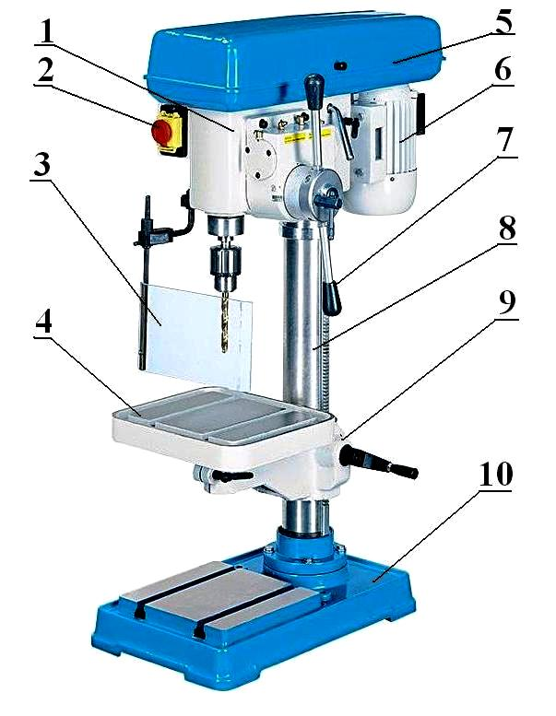
  - Основные узлы и детали оборудования (см. рис.2).
- Шпиндельная бабка
- Электрический блок управления
- Защитный экран сверлильного патрона
- Рабочий стол
- Защитный кожух ременной передачи
- Электродвигатель
- Рукоятка перемещения пиноли шпинделя
- Стойка
- Механизм подъема рабочего стола
- Основание
Рисунок 2.

  - Краткое описание конструкции оборудования (см. рис. 2).
Сверлильный станок DMIF-25/400 состоит из следующих основных узлов: шпиндельной бабки 1, шпинделя, основания 10, рабочего стола 4, электродвигателя 6 и стойки 8.
В шпиндельной бабке 1 смонтирован шпиндельный узел и механизм подачи. Сзади к бабке прикреплена подмоторная плита с электродвигателем 6. Шпиндельная бабка может поворачиваться на стойке (360⁰).
Стойка 8 прикреплена к основанию 10 фланцем, с которым соединена неподвижно. Два Т-образных паза в основании предназначены для крепления тисков или обрабатываемых деталей.
Шпиндельный узел смонтирован в корпусе шпиндельной бабки, а шпиндель в пиноле на шарикоподшипниках. Шпиндель получает вращение от шкива через шлицевое соединение. Подачи шпинделя – ручная, осуществляется вращением рукояток 7 при помощи вала-шестерни 4 и пиноли с рейкой, и механическая – осуществляется при помощи механизма подач. Шпиндель оснащён конусом Мк II, в который можно вставить патрон на оправке или инструмент с конусом Морзе.
Рабочий стол 4 закреплен на стойке 8 и фиксируется на ней. Стол можно вращать вокруг стойки, на 360° и при помощи поворотной цапфы наклонять под углом до ± 45° по отношению к основной плоскости стола, что позволяет проводить сверление отверстий под разными углами. В столе имеются пазы (16 мм) для крепления тисков или обрабатываемых деталей. Регулировка высоты стола производится с помощью механизма подъема рабочего стола 9.
Электродвигатель 6 прикреплен к шпиндельной бабке посредством подмоторной плиты. На валу электродвигателя находится ступенчатый шкив, который соединен со шкивом шпинделя клиновым ремнем. Ременная передача закрыта защитным кожухом 5.

  - Количество рабочих необходимых для работы на оборудовании.
На данном станке, одновременно может работать только один человек.

  - Место расположение рабочего во время работы на оборудовании.
Для правильного и свободного управления станком рабочий должен находиться с передней стороны станка. Только при таком положении рабочего во время работы на станке есть возможность свободно управлять всеми необходимыми механизмами станка (их описание приведено в данной инструкции).

- Монтаж и установка.
  - Транспортировка (см. рис.3).

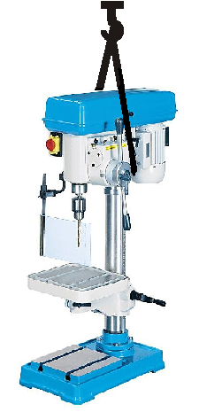
Сверлильный станок DMIF-25/400 закреплён для транспортировки на деревянном поддоне, при помощи болтов. Станок упакован в фанерный ящик. Внутри ящика на станок надет целлофановый мешок.
Под монтажом станка подразумевается установка мелких составных частей, таких как защитный экран, рукоятка для вертикального перемещения стола.
Сам станок полностью смонтирован и упакован перед перевозкой к заказчику. После получения оборудования необходимо проверить комплект поставки.
При использовании подъемного крана для перемещения станка, следите за центром тяжести станка. Чтобы не повредить поверхность станка необходимо проложить мягкий материал между
Рисунок 3.
тросом и поверхностью станка.

Внимание! Во время транспортировки и сборки станка необходимо соблюдать максимальную осторожность.

  - Подготовка станка к монтажу.
Все металлические поверхности станка покрыты специальным защитным составом, который необходимо удалить перед началом работы. Для удаления этого защитного состава используйте керосин или другие обезжиривающие растворы. При удалении защитного состава не используйте нитро растворители, они отрицательно влияют на лакокрасочное покрытие станка. После очистки корпуса от защитного состава все трущиеся поверхности станка необходимо смазать машинным маслом.

  - Сборка.
Станок DMIF-25/400 поставляется в собранном виде. Проверьте затяжку крепления узлов. При необходимости подтянуть.

  - Установка станка.
Обеспечьте безопасную установку станка и его крепление (на прочную поверхность, которая соответствует нагрузке, создаваемой станком).
Установочные размеры основания станка (рис. 4).
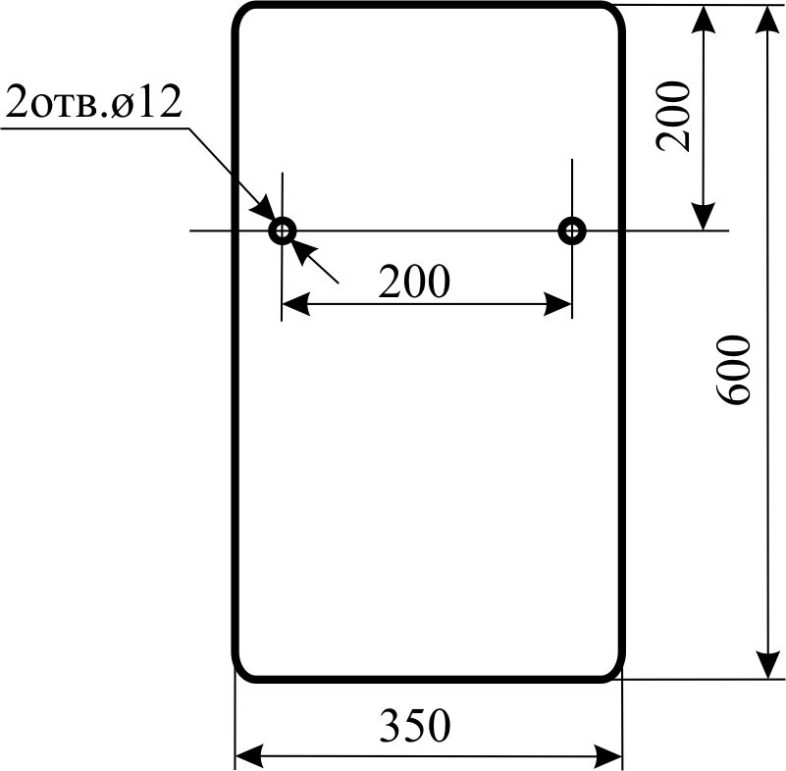
Внимание! Несоблюдение условий установки может привести к непредвиденному смещению станка или частей его конструкции, и в дальнейшем к его повреждению.
Внимание! При оборудовании рабочего места, следите за тем, чтобы у обслуживающего персонала было достаточно места для работы и управления.

Рисунок 4.

5. Пуско-наладочные работы.
5.1 Общие сведения.
Пуско-наладочные работы предназначены для восстановления заводских установок станка, которые могут быть нарушены при его транспортировке, с последующим приведением станка в рабочее состояние.
Для долговечной и безотказной работы станка, до начала его эксплуатации необходимо провести пуско-наладочные работы которые включают в себя:
- Проверку геометрической точности (размещение узлов и деталей станка относительно друг друга).
- Проверку технических параметров (установка заданных зазоров и пред натяжений).
- Проверка технологической точности (проверка заданной точности обработки на всех режимах станка).
- Необходимо проверить крепление всех деталей и узлов и при необходимости протянуть и отрегулировать их, так как в процессе транспортировки первоначальные установки могут быть утеряны.
- Смазать все трущиеся узлы и детали станка.
- Проверить натяжение клиновых ремней
- Проверить вручную плавность (без заеданий) вращения шпинделя, перемещение пиноли шпинделя и стола.
Внимание! От качества пуско-наладочных работ зависит срок службы оборудования.
Внимание! Пуско-наладочные работы на станке должен проводить квалифицированный специалист.
Внимание! Пуско-наладочные работы можно заказать в службе сервиса компании «ТРИОД». Условия заказа и проведения пуско-наладочных работ оговорены в разделе «Условиях гарантийного сопровождения».
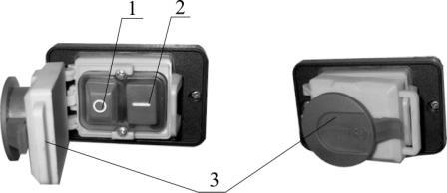
5.2 Управление (см. рис.5).
1. Кнопка «пуск» (запуск шпинделя).
2. Кнопка «стоп» (остановка шпинделя).
3. Кнопка аварийного отключения «СТОП».
Рисунок 5.

  - Первоначальный пуск и обкатка.
Перед первым запуском станка внимательно прочитайте инструкцию. Обслуживающий персонал должен быть ознакомлен со всеми разделами инструкции данного оборудования.
Установите минимальную скорость вращения шпинделя. Подключите станок к сети. Произведите пуск станка путём нажатия кнопки 1. Через 15 минут перейдите на средние обороты, а позже на максимальные. При возникновении каких-либо проблем немедленно обратитесь в наш сервисный центр.
Первые 40 часов эксплуатации не допускайте больших нагрузок, то есть работайте в щадящем режиме.

6. Описание работы оборудования.

6.1 Наладка станка.
Установка скорости вращения шпинделя.
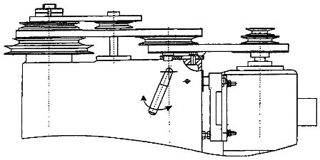
При помощи комбинации установки клинового ремня на двух ремённых шкивах можно достигнуть на выходе шести скоростей вращения шпинделя (соответственно 290 – 400 – 520 – 860 – 1650 – 2000 (см. рис.).
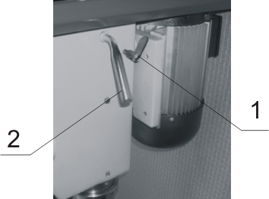
Для того, чтобы изменить скорость вращения, прежде всего, остановите двигатель, откройте защитный кожух, ослабьте зажимные болты подмоторной плиты, а рычаг натяжения потяните по направлению к шпинделю. Установите требуемую скорость вращения, натяните клиновой ремень, затяните зажимные болты подмоторной плиты и закройте защитный кожух .

Натяжение клиновых ремней (см. рис.6).

Правильное натяжение клиновых ремней обеспечивает их долговечность. Отпустите болты 1 фиксации подмоторной плиты (второй болт находится на противоположной стороне шпиндельной бабки). После выбора скорости вращения шпинделя и установки клиновых ремней необходимо путем перемещения рычага 2 по направлению к электродвигателю натяните ремни, после этого зафиксировать подмоторную плиту болтами 1. Натяжение клиновидного ремня должно быть таким, чтобы после нажатия на ремень между шкивами с усилием 2кг на клиновой ремень он прогибался на 1 см.

Наладка глубины сверления (см. рис.7).

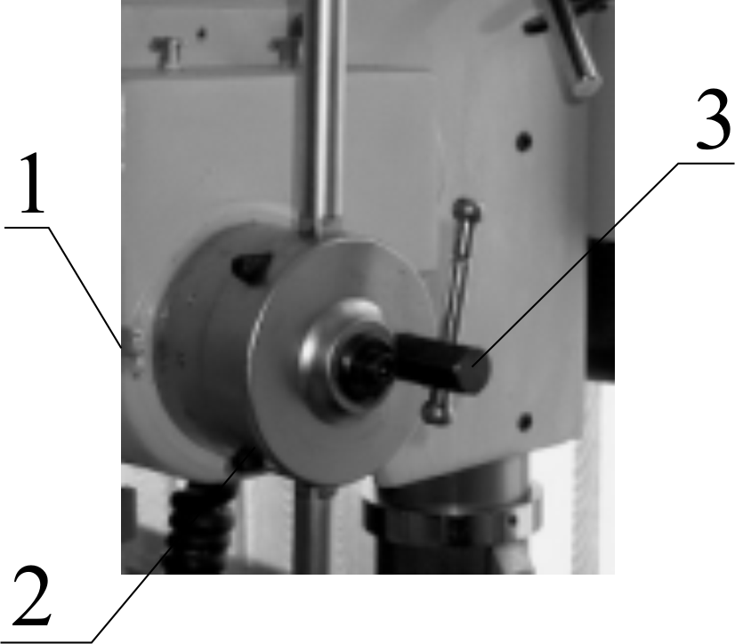
Поворотом рукоятками доведите сверло до поверхности обрабатываемой детали и засверлите на глубину конусной заточки сверла. Ослабьте зажимной болт 3 и установите шкалу 2 на требуемую глубину сверления. После этого затяните зажимную болт 3. Производите сверление, опуская пиноль шпинделя вниз до остановки перемещения пиноли шпинделя.

1 – риска;
2 – шкала.
Рисунок 7
3 – зажимной болт;

Регулировка высоты и наклона стола (см. рис.8).
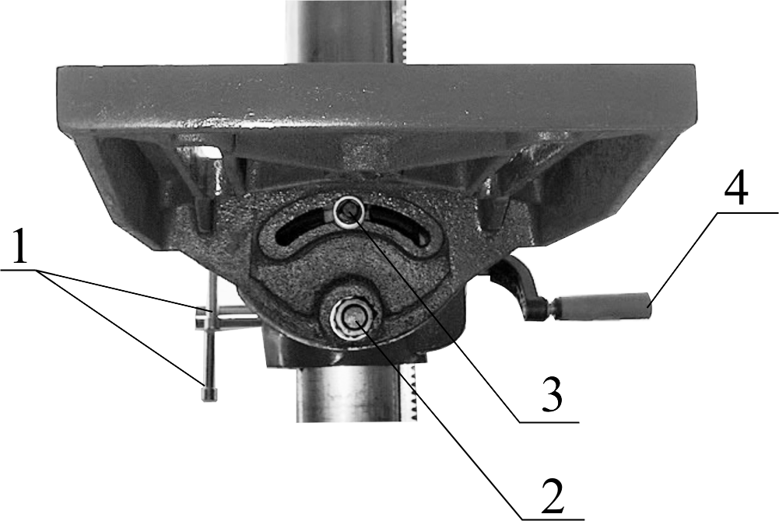
Для изменения высоты рабочего стола ослабьте два зажимных болта рукоятками 1. Переместите стол не необходимую высоту при помощи рукоятки 4, а так же установите положение стола относительно опоры. Зафиксируйте зажимными болтами стол таким образом, чтобы он был неподвижным.
Для изменения угла наклона рабочего стола ослабьте болт 3, а при необходимости гайку 2. Установите необходимый угол наклона. Зажмите гайку 2 и болт 3.
Рисунок 8

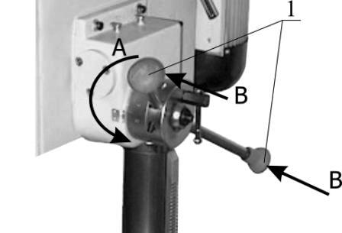Выбор подачи шпинделя.
Ручная подача (см. рис.9).
Ручная подача шпинделя осуществляется при помощи рукояток 1. Переместите рукоятки к шпиндельной бабке (стрелки В). При вращении рукояток в направлении, которое указывает стрелка (А), шпиндель опускается вниз. Возвращение шпинделя в исходное положение обеспечивает пружина.
Механическая подача.
Прежде всего, остановите двигатель. В соответствии с таблицей, приведенной на крышке ременной передачи, установите требуемую скорость подачи. Автоматическая подача включается давлением на рукоятки 1 по направлению от шпиндельной бабки. Отключение подачи обеспечивается тогда, когда рукоятки 1 возвращаются в исходное положение или шпиндель достигает заданного значения глубины сверления. После отключения подачи пружина возвращает шпиндель в исходную позицию (см. рис.9).
При помощи комбинации установки клиновых ремней на двух ремённых шкивах можно достигнуть на выходе четырех скоростей подачи шпинделя (соответственно 0,10 – 0,14 – 0,17 – 0,25. Таблица находится на внутренней стороне защитного кожуха (см. рис.5).
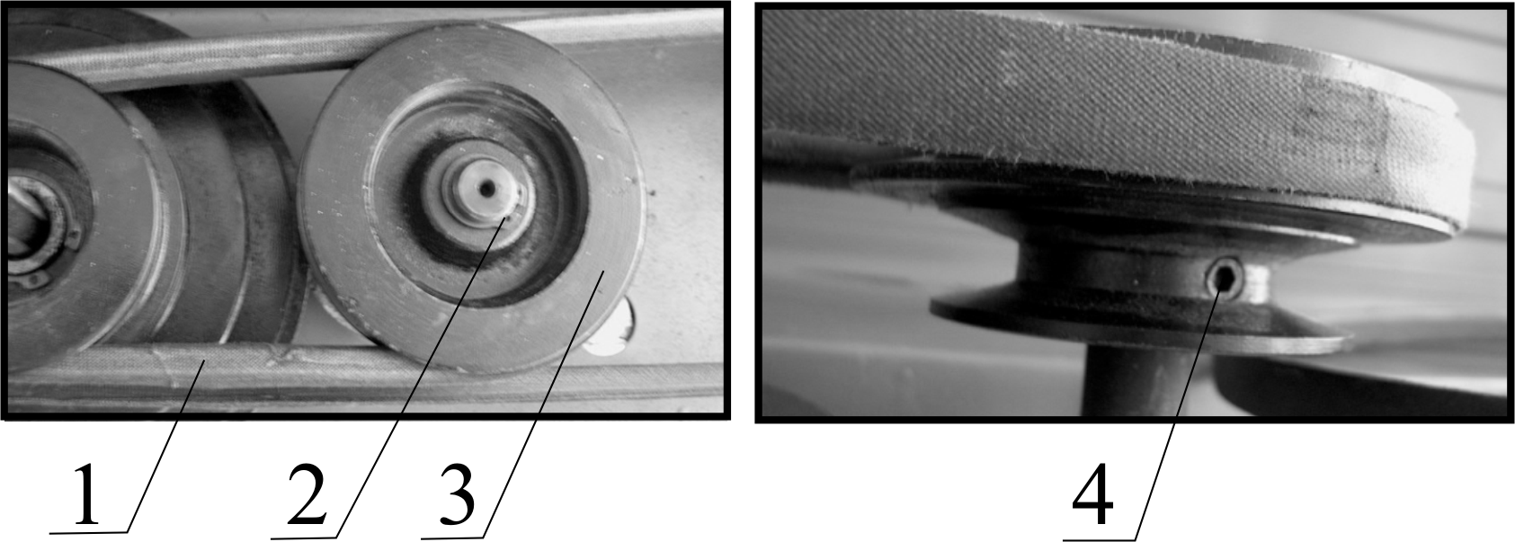

Рисунок 10

Для изменения положения шкива подачи снимите клиновой ремень 1, снимите стопорную шайбу 2, ослабьте стопорный болт 4, и снимите шкив подачи 3. Переверните шкив подачи 3 и установите его на вал (шкив подачи должен находиться в одной плоскости по горизонтали со шкивом шпинделя). Закрутите стопорный болт 4, установите стопорную шайбу 2 и клиновой ремень (см. рис.10). Наладку производить при выключенном оборудовании.

Работа на оборудовании.

Закрепите обрабатываемую деталь на основании. Установите в патрон необходимый инструмент. В зависимости от твёрдости материала и диаметра отверстия выбрать необходимые обороты шпинделя и величину подачи. Включите вращение шпинделя зелёной кнопкой «I» и ручкой перемещения сверлильного патрона подведите режущий инструмент к обрабатываемой заготовке и начните обработку. По окончанию работы уберите стружку, протрите и смажьте станок.

7. Электрооборудование.
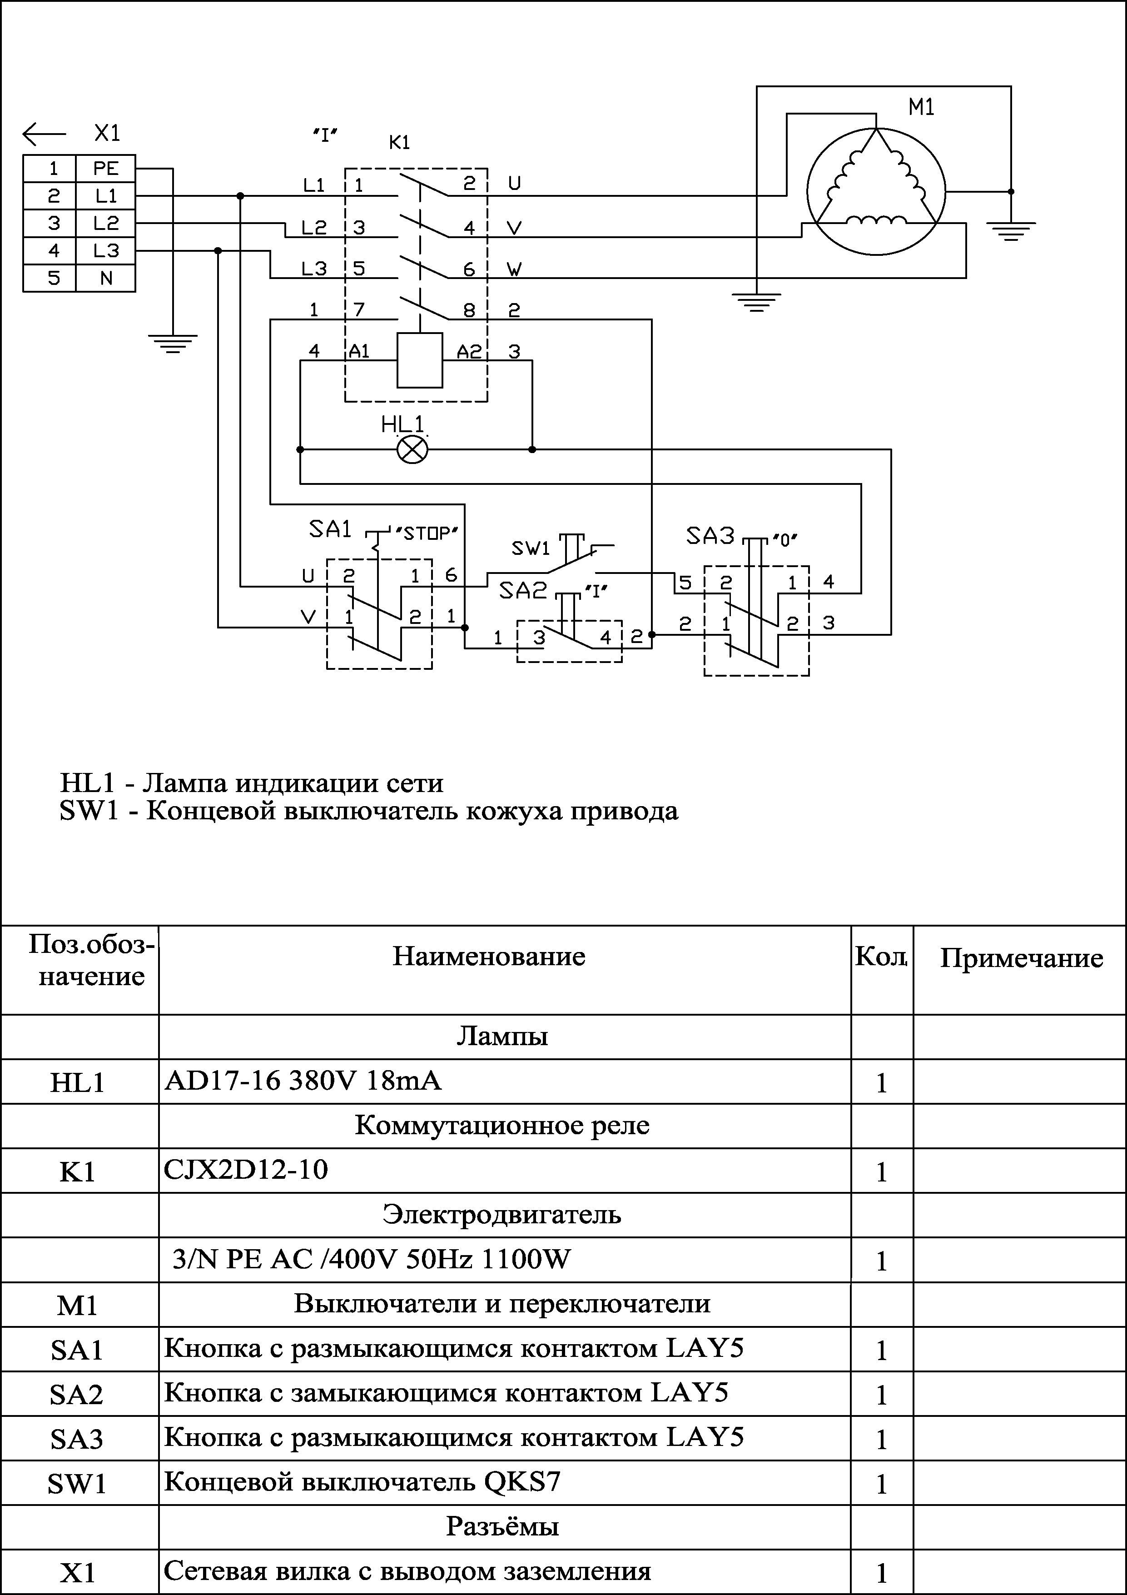
7.1 Электрическая схема.

7.2 Перечень элементов электрической схемы.

8. Техническое обслуживание.
8.1 Общее положение.
Производить работы по монтажу и ремонту имеет право только специалист с соответствующей квалификацией.
Перед эксплуатацией станка ознакомьтесь с элементами его управления, их работой и размещением.
Очистка, смазка, наладка, ремонтные работы и любые работы на станке должны проводиться только в выключенном станке, станок также необходимо отключить от электрической сети (вынуть штепсель подводящего провода из розетки электрической цепи).
Рекомендуем раз в год проводить проверку электродвигателя специалистом (электромехаником).
Если станок долго не эксплуатировался, то необходимо проверить состояние смазки в подшипниках и сопротивление изоляции обмотки двигателя. В зависимости от продолжительности времени и условий хранения, периодичность проверок может изменяться.
Содержите станок и его рабочее пространство в чистоте и в порядке.
В связи с постоянной модернизацией оборудования производитель оставляет за собой право вносить изменения в конструкцию не отражённые в данной инструкции.

8.2 Смазка оборудования.
В станке применены закрытые шарикоподшипники с 2-х сторон и с заложенной смазкой, которая не требует замены. Этого обеспечит надежную и безотказную работу станка.
Регулярное смазывание трущихся частей станка (см. таблицу 1) проводиться обычно по окончании работы, после очистки станка от стружки.
Места смазки станка (рис. 11).
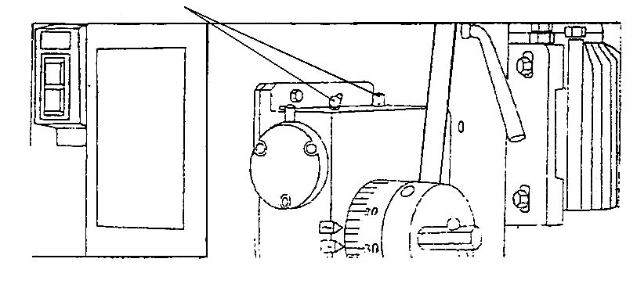

спользуйте только соответствующие виды смазки.
Рекомендуемый тип масла MOGUL LK 22. Все подшипники станка закрыты с обеих сторон. Смазку наносите, используя масленку, в таком количестве, чтобы на поверхности деталей и механизмов оставался тонкий слой масла. Регулярное смазывание поверхностей и частей станка проводиться обычно по окончании работы.
Регулярная смазка продлевает срок службы оборудования!
Таблица 1. Места смазки.
№ п/п | Название | Метод | Тип масла | Частота смазки
1 | Вал-шестерня | Смазать через пресс-масленку | Пластическая смазка Mogul LA2-D | Каждые три месяца
2 | Рейка подъема стола | Смазать поверхность | Пластическая смазка Mogul LA2-D | Каждые три месяца
3 | Шлифованные поверхности рабочего стола и основания | Смазать поверхность | Подшипниковое масло Mogul LK 22 | Каждую смену
4 | Стойка | Смазать поверхность | Подшипниковое масло Mogul LK 22 | Каждую смену
5,6 | Пиноль шпинделя | Смазать поверхность | Подшипниковое масло Mogul LK 22 | Каждую смену
7 | Механизм подачи шпинделя | Смазать через пресс-масленку | Пластическая смазка Mogul LA2-D | Каждую смену

Таблица 2. Рекомендуемые аналоги масел других производителей.
Место использования | Рекомендуемые марки масел | Характеристика рекомендуемых масел и условия подбора аналогов.
Подшипниковые узлы | BEACON EP 2 ИЛИ MOBILUX EP 2 | Пластическая смазка КР 2 N-20 по DIN 51825, КЛАСС /вязкости/ NLGI обозначается по DIN 51502 как пластичная смазка КР 2 N-20
Коробка скоростей, защита от коррозии. | Mobil DTE Heavy Medium.  Shell Turbo T-68. | Класс вязкости ISO 68.соответствует DIN 51515-7. DIN 51517
Внимание! Регулярная смазка продлевает срок службы оборудования.

По всем вопросам, возникшим при работе данного оборудования, обращайтесь в службу сервиса компании.

10. Заказ запасных частей.
Перечень составных частей Вы найдете в приложенной документации. В данной документации, на схеме (см. пункт 12) станок разбит на отдельные части и детали, которые можно заказать с помощью этой схемы.
При заказе запасных частей на станок, в случае повреждения деталей во время транспортировки или в результате износа при эксплуатации, для более быстрого и точного выполнения заказа в рекламации или в заявке следует указывать следующие данные:
А) марку оборудования;
Б) заводской номер оборудования – номер машины;
В) год производства и дату продажи станка;
Д) номер детали на схеме.

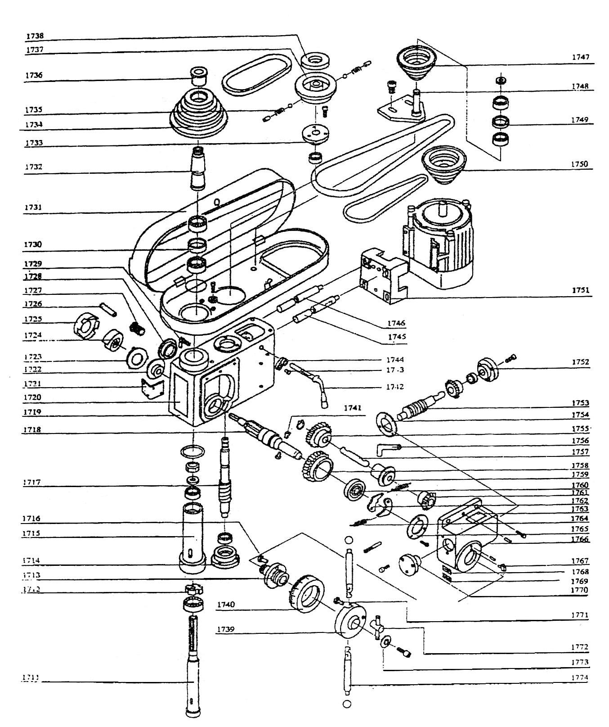

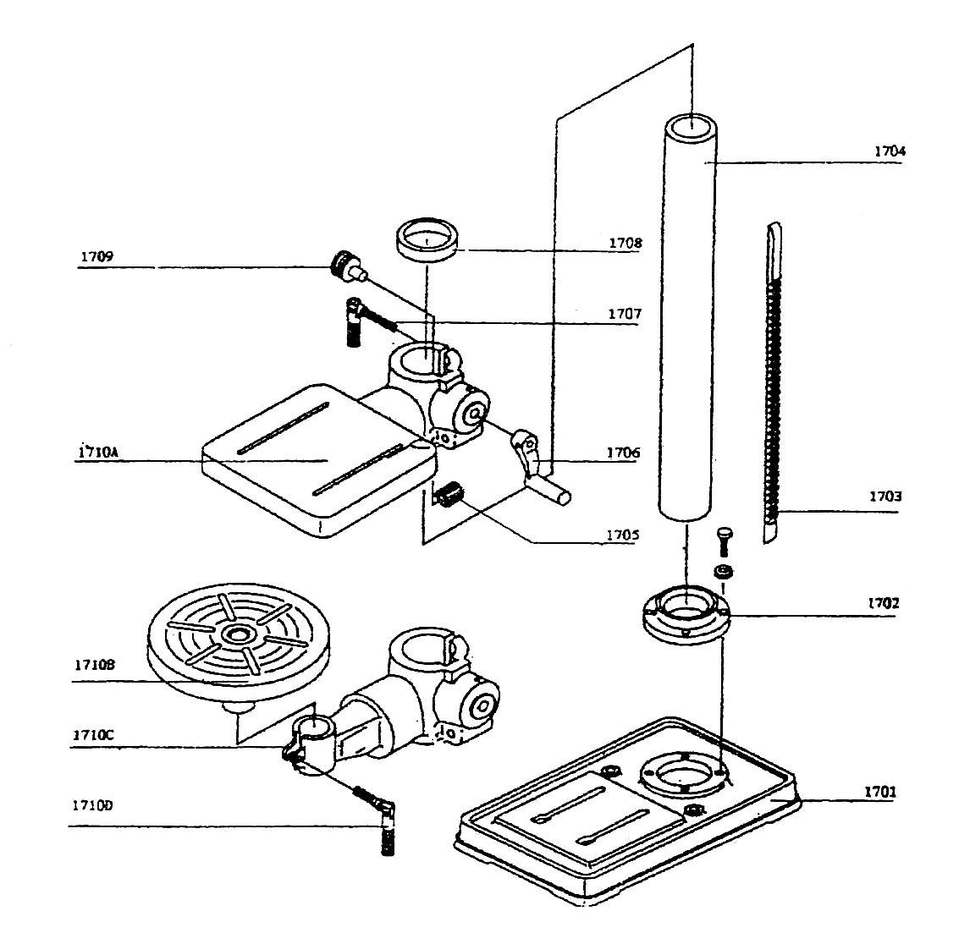

Условия гарантийного сопровождения станков «ТРИОД»
Уважаемые пользователи оборудования компании «ТРИОД».
Для того чтобы приобретенное оборудование позволило достичь максимальных результатов, советуем Вам внимательно ознакомиться с изложенными ниже условиями гарантийного сопровождения и документацией на оборудование.
Гарантийное сопровождения на все оборудование предоставляется сертифицированными сервисными центрами «ТРИОД» в течение 1 года, включая дополнительную годовую гарантию.
Дополнительная гарантия (сроком на 1 год) действует в случае, если пуско-наладка оборудования была проведена специалистами сервисного центра ООО «ТРИОД».
В течение гарантийного срока мы бесплатно предоставим вышедшие из строя детали и проведем все работы по их замене.
Действие срока гарантийного сопровождения начинается с даты, указанной в гарантийном талоне. В случае если этой даты нет, датой начала гарантии будет считаться дата передачи оборудования по накладной.
Чтобы сберечь Ваше время и эффективно организовать работу наших специалистов, при направлении претензии просим Вас сообщить нам следующие сведения:
- • данные оборудования (заводской номер и дата продажи оборудования);
- • данные о его приобретении (Место, дата, реквизиты документов.) Накладной, счета, счета-фактуры и т.п.;
- • описание выявленного дефекта;
- • Ваши реквизиты для связи.
Для Вашего удобства мы прилагаем образец возможной рекламации.
Претензии просим направлять по месту приобретения оборудования или в ближайший сертифицированный сервисный центр «ТРИОД».
Наши специалисты приступят к гарантийному ремонту сразу после проверки представленных Вами документов и осмотра оборудования, доставленного в сервисный центр, на предмет возможного наличия оснований, исключающих применение гарантийных условий.
Срок гарантийного ремонта –15 дней. В случае продления сроков при необходимости поставки отдельных запасных частей Вы будете незамедлительно уведомлены об этом.
При обнаружении дефекта, устранение которого не входит в состав работ по гарантийному сопровождению, Вы будете обязательно проинформированы. В дальнейшем сервисный центр будет действовать в соответствии с полученными от Вас указаниями.
В рамках гарантийного сопровождения не осуществляются:
- • Сборка оборудования после его приобретения, пуско-наладочные работы;
- • Периодическое профилактическое обслуживание, подстройка узлов и агрегатов, смазка и чистка оборудования, замена расходных материалов. Эти работы не требуют специальной подготовки и могут быть выполнены самим пользователем оборудования в соответствии с порядком изложенным в инструкции по эксплуатации.
Мы будем вынуждены отказать Вам в гарантийном сопровождении (ремонте и/или замене) оборудования в следующих случаях:
- • выхода из строя расходных материалов, быстроизнашиваемых деталей и рабочего инструмента, таких как, например ремни, щетки и т.п., а также при использовании неоригинальных запасных частей или ремонта неуполномоченным лицом;
- • когда поломка стала следствием нарушений условий эксплуатации оборудования, непрофессионального обращения, перегрузки, применения непригодных (не рекомендованных производителем) рабочих инструментов, приспособлений и сопряженного оборудования, неисправности или неправильного подключения электрических сетей;
- • когда оборудование было повреждено в результате его хранения в неудовлетворительных условиях, при транспортировке, а также из-за невыполнения (ненадлежащего выполнения) периодических профилактических работ; перечень обязательных профилактических мероприятий указывается в документации на оборудование.
- • когда причиной неисправности является механическое повреждение (включая случайное), естественный износ, а также форс-мажорные обстоятельства (пожар, стихийное бедствие и т.д.).
Наличие указанных выше оснований для отказа в выполнении гарантийного ремонта (замены) устанавливается в результате проведения осмотра оборудования и оформляется актом. С актом Вы будете незамедлительно ознакомлены. Вы также имеете право присутствовать при проведении осмотра и установлении причин дефектов.
По истечении срока гарантийного сопровождения, а также в случае, если гарантийное сопровождение не может быть предоставлено, мы можем предоставить Вам соответствующие услуги по действующим на дату обращения в сертифицированный сервисный центр «ТРИОД» тарифам.
Настоящие гарантийные обязательства ни при каких обстоятельствах не предусматривают оплаты клиенту расходов, связанных с доставкой оборудования до сервисного центра и обратно, выездом к Вам специалистов, а также возмещением любого ущерба, прямо не указанного в настоящих гарантийных условиях, включая (но не ограничиваясь) ущербом от повреждения сопряженного оборудования, потерей прибыли или иных косвенных потерь, упущенной выгоды, а равно иных аналогичных расходов.
Выезд специалистов сервисного центра «ТРИОД» для выполнения работ по гарантийному сопровождению осуществляется только в исключительных случаях после предварительного согласования условий такого выезда. Если повреждений оборудования выявлено не будет, Вам в любом случае придется оплатить расходы на выезд наших специалистов и стоимость тестирования оборудования.
В отдельных случаях, по своему усмотрению, мы можем предложить Вам выкуп неисправного станка по остаточной стоимости с зачетом выкупной суммы при приобретении другого необходимого оборудования. Все условия выкупа согласовываются после осмотра оборудования.
В случае возникновения у Вас каких-либо вопросов, связанных с эксплуатацией и обслуживанием оборудования, а также с условиями гарантийного обслуживания, наши специалисты предоставят Вам необходимые разъяснения и комментарии по телефону 8 495 504 33 68. Необходимую информацию Вы также можете найти на сайте компании www.trio-d.ru
Мы будем признательны Вам за замечания и предложения, связанные с приобретением нашего оборудования, его сопровождением и использованием.

С уважением,
Администрация ООО «ТРИОД».

Рекламация (образец)
(Направляется в адрес ближайшего сертифицированного сервисного центра ТРИОД в случае возникновения гарантийного случая).

Наименование покупателя __________________________________________________

Фактический адрес покупателя __________________________________________________

_______________________________________________________________________________

Телефон_______________________________

Паспортные данные оборудования

Наименование оборудования | Модель | Заводской номер | Дата приобретения

Описание неисправностей, обнаруженных в ходе эксплуатации оборудования:
________________________________________________________________________________________________________________________________________________________________________________________________________________________________________________________________________________________________________________________________________________________________________________________________________________________

______________________________
Ф.И.О. и должность ответственного лица

ОО «ТРИОД»
Центральный сервис – г. Королев ул. Силикатная 65, тел. 8-495-504-33-68.

